A20231252K10

答案　(1)20 s　(2) m/s　(3)20 m

解析　如图所示，物资的实际运动可以看作是竖直方向的匀速直线运动和水平方向的匀速直线运动的合运动。

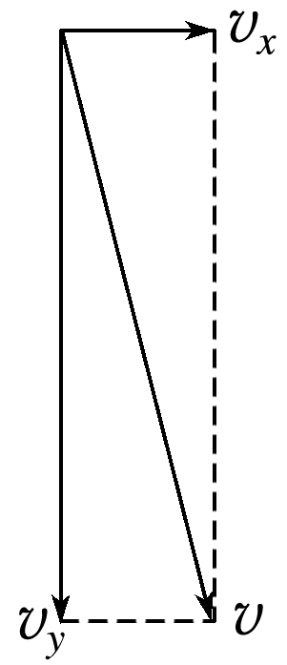

(1)分运动与合运动具有等时性，故物资实际运动的时间与竖直方向分运动的时间相等。

所以*t*＝＝ s＝20 s。

(2)物资落地时*vy*＝5 m/s，*vx*＝1 m/s，由平行四边形定则得*v*＝＝ m/s＝ m/s。

(3)物资在下落过程中沿水平方向移动的位移大小为*x*＝*vxt*＝1×20 m＝20 m。